ГУАП

КАФЕДРА № 43

ОТЧЕТ   
ЗАЩИЩЕН С ОЦЕНКОЙ

ПРЕПОДАВАТЕЛЬ

|  |  |  |  |  |
| --- | --- | --- | --- | --- |
| Профессор |  |  |  | Колесникова С.А. |
| должность, уч. степень, звание |  | подпись, дата |  | инициалы, фамилия |

|  |
| --- |
| ОТЧЕТ О ЛАБОРАТОРНОЙ РАБОТЕ №5  Моделирование линейных/нелинейных объектов. Модели управляемых систем. Детерминированный хаос. |
| **по дисциплине: Компьютерное моделирование** |
|  |
|  |

РАБОТУ ВЫПОЛНИЛ

|  |  |  |  |  |  |
| --- | --- | --- | --- | --- | --- |
| СТУДЕНТ ГР. | 4134К |  |  |  | Самарин Д. В. |
|  |  |  | подпись, дата |  | инициалы, фамилия |

Санкт-Петербург

2024

**Цель:**

Знакомство с элементами синергетического управления применительно

к моделям детерминированного хаоса, с принципами организация

обратных связей в сложных объектах для достижения режима

устойчивости функционирования нелинейного объекта.

**Ход работы:**

Часть 1. Ознакомиться со справочными сведениями.

2. Построить графики и фазовые портреты нелинейной модели для устойчивого и неустойчивого режимов.

3. Разработать программу, реализующую алгоритм управления хаотической моделью с целью стабилизации объекта в окрестности устойчивого состояния.

4. Получить сравнительные графики управляемой и неуправляемой моделей.

5. Составить и представить преподавателю отчет о работе.

Часть 2.

1. Ознакомиться со справочными сведениями относительно применения дискретных/непрерывных блоков Simulink.

2. 3. 4. Построить модель системы автоматического регулирования в Simulink.

В отчет включить схему и скриншоты окон настроек каждого блока.

Описать принцип работы блока Линейные системы.

5. Представить необходимые графики.

**Вариант**

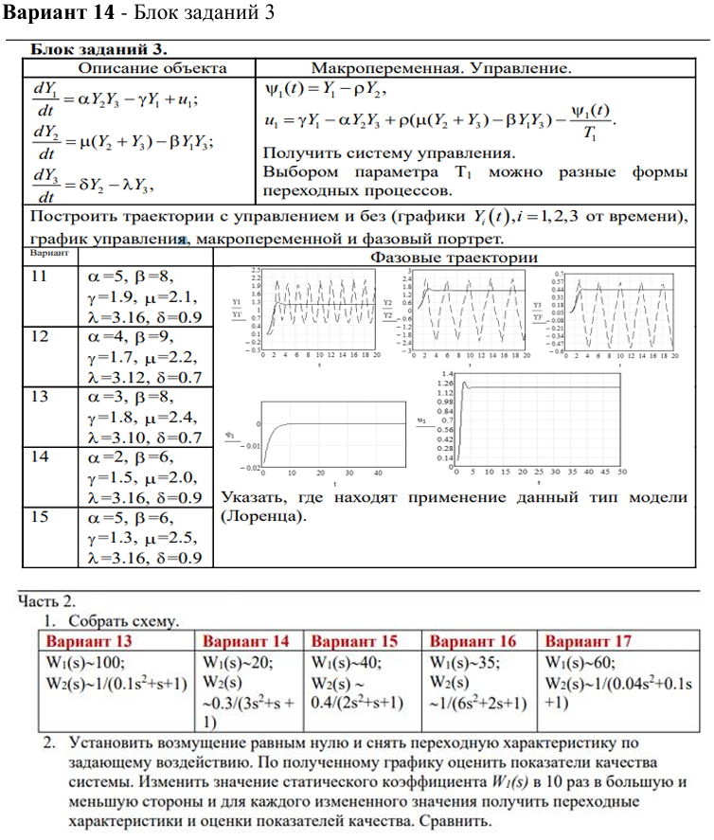

**Вывод**

**Листинг кода:**

|  |
| --- |
|  |